Киноклуб – форма группового наставничества

В прошлом году мы, совместно с педагогами организовали киноклуб. Киноклуб – форма группового наставничества, объединяющая педагогов, которые, просматривая и обсуждая продукты киноискусства, совершенствуют свои профессиональные компетенции. Таким образом, цель нашего киноклуба – создание условий для развития молодых педагогов (как их профессиональных, так и личностных умений).

Цель этого клуба обсуждение с участниками фильмов (мультипликационных и художественных) с точки зрения вопросов трансформации в профессии, воспитании и образования.

Данное мероприятие проходит в рамках образовательной игры «Школа Рыбакова Фонда» имени Льва Выготского. Этот год объявлен в нашей стране Годом педагога и наставника.

И тема нашей сегодняшней встречи звучит так: Педагог. Мастер. Учитель. Наставник.

Цель: Расширение и укрепление ценностно-смысловой сферы личности педагогов, формирование представлений о подлинных жизненных ценностях

Задачи:

1. Создать ситуацию совместного размышления при коллективном просмотре художественного фильма, формировать навыки анализа поступков героев и определения нравственной ситуации, положенной в основу фильма.

2. Создать условия для высказывания педагогам их мыслей, проявления эмоций и чувств, поиска модели поведения, демонстрации своего мнения окружающим.

3. Организовать обсуждение нравственных аспектов поведения героев фильма. Учить устанавливать связи и параллели с собственным нравственным опытом, с мнениями и чувствами ровесников и представителей старшего поколения.

4. Закрепить умение педагогов сотрудничеству, мотивированной оценке деятельности друг друга, умению находить компромисс в общении, достойно оппонировать другой точке зрения и корректировать собственную позицию

Заседание киноклубас просмотром и обсуждением

художественного фильма  **«Первоклассница» (1948г.)**

*Автор:*

*Организация*: МБДОУ «ЦРР-детский сад №15 «Страна чудес»

*Цель*: максимально развернутая и убедительная аргументация общего мнения по поводу самой важной (с точки зрения детей) ситуации - проблемы нравственного исправления и становления личности ребенка, представленной в фильме (со «ссылкой на авторитеты», с примерами из жизненного опыта).

После этого занятия вы сможете:

* Определять понятие «нравственные ценности»;
* Акцентировать внимание на отдельных деталях медиатекста;
* Анализировать поведение персонажей медиатекста;
* Определять какие сложности возникают в формировании и становление личности ребенка. Как тактично без назиданий, можно исправить, направить в правильное русло становление ребенка, как личности.

*Участники:* педагоги ДОО

*Длительность:* 45-60 минут

*Материал для работы*: советский художественный фильм Первоклассница», снятый в 1948 году режиссёром Ильёй Фрэзом по одноименной повести Евгения Шварца

*Используемые педагогические технологии:*

* Медиаобразовательные
* Технологии развития критического мышления

*Оборудование*: ноутбук, проектор, флип-чарт, бумага формата А-1, маркеры, раздаточный материал.

*Ключевые слова*: воспитание, формирование личности; влияние коллектива, подлинные жизненные ценности, дружба, взаимопомощь, доверие, достоинство.

*План заседания киноклуба:*

1. Организационный момент. Мотивация

2. Прогнозирование, вступительное слово

3. Просмотр короткометражного фильма

4. Обсуждение фильма с последующим анализом

5. Рефлексия, подведение итогов

**Ход заседания:**

**1. Организационный момент. Мотивация**

Добрый вечер, уважаемые коллеги! Наша встреча будет сегодня в формате -Киноклуба. Что же такое, Вы спросите?

Киноклуб — это группа людей, заинтересованных в том, чтобы прийти и вместе посмотреть фильм, поделиться своими впечатлениями от просмотра и получить обратную связь от ведущего и от других участников.

Очень часто мы смотрим кино или сериал, и как будто проглатываем его, он нам нравится или нет, мы что-то испытываем, иногда очень сильные переживания, но как будто пропускаем это мимо, идем дальше по своим делам, или смотрим новую серию. В то же время те вопросы, которые вызвало в нас произведение, остаются без ответа. Киноклуб поможет немного остановить время, задержаться в своих переживаниях, дать им выход и позволит найти ответы на значимые в нашей жизни вопросы.

Совместный просмотр, обсуждение, анализ сюжета, поведения и эмоций героев – ценный ресурс любого педагога, который заинтересован в своем собственном социально-личностном развитии, профессиональном росте. Кинопросмотр позволяет исследовать и понять мир человеческих отношений, а также хотелось, чтобы вы, коллеги, были активными участниками: высказывайте свое мнение, задавайте вопросы, спорьте, если вы готовы отстоять свое мнение.

Перед тем как приступить к просмотру фильма предлагаю немного порассуждать и определить тему (проблему), предложенного фильма.

**«Мозаика афоризмов».**Задание: прочитать высказывания русских и зарубежных писателей, прокомментировать их. Выделить одно ключевое слово.

* «Нет в мире ничего сложнее и богаче человеческой личности. Ее всестороннее развитие, нравственное совершенство» *Василий Александрович Сухомлинский*
* «Личность воспитателя значит всё в деле воспитания» *Константин Дмитриевич Ушинский*
* «Главная задача ребёнка – это строительство человека, в которого ему суждено превратиться», - *Мария Монтессори*

**Прием ассоциативный куст**



Модератор подводит итог комментирования - это «**Исправление и становление личности»**

# *Вывод:* Исправление *и* Становление личности ребенка, его Система «Я» является важнейшим фактором психической жизни и поведения ребенка.

Личность ребенка строится из множества кирпичиков, а они поочередно, на каждом возрастном этапе, составляют прочную основу его стабильного психологического здоровья. Сформировавшийся стиль жизни становится главным стержнем в будущем поведении ребенка

# Именно поэтому нам не безразлично, как формируется «Я» ребенка и, главное, что и как на него при этом влияет.

***2.* Прогнозирование**

**Упражнение 1. «Сценарий на основе предложенных картинок - символов**»

Мы, сегодня хотим предложить вам посмотреть, на наш взгляд, интересный фильм. На нас он произвел сильное впечатление. При просмотре фильма хотим обратить ваше внимание на то, как в небольшом коллективе решаются проблемы общества того времени, какие пути решения предлагаются. Проследите за тем, как развиваются события в фильме, происходит развитие личностей героев фильма.

Но для начала вам необходимо по четырем картинки, которые связаны с  
сюжетом фильма, дать название фильму, а также необходимо предложить свой краткий сценарий фильма.

*Участники кратко представляют свои варианты сценария, аргументируют свою точку зрения с помощью творческого задания.*

**Возможные варианты названий**:

Перед началом просмотра модератор сообщает название фильма  
**«Первоклассница».** Это[советский](https://ru.wikipedia.org/wiki/%D0%A1%D0%BE%D0%B2%D0%B5%D1%82%D1%81%D0%BA%D0%B8%D0%B9_%D0%A1%D0%BE%D1%8E%D0%B7) художественный фильм, снятый в [1948 году](https://ru.wikipedia.org/wiki/1948_%D0%B3%D0%BE%D0%B4_%D0%B2_%D0%BA%D0%B8%D0%BD%D0%BE) режиссёром [Ильёй Фрэзом](https://ru.wikipedia.org/wiki/%D0%A4%D1%80%D1%8D%D0%B7,_%D0%98%D0%BB%D1%8C%D1%8F_%D0%90%D0%B1%D1%80%D0%B0%D0%BC%D0%BE%D0%B2%D0%B8%D1%87)  по одноименной повести [Евгения Шварца](https://ru.wikipedia.org/wiki/%D0%A8%D0%B2%D0%B0%D1%80%D1%86,_%D0%95%D0%B2%D0%B3%D0%B5%D0%BD%D0%B8%D0%B9_%D0%9B%D1%8C%D0%B2%D0%BE%D0%B2%D0%B8%D1%87), который нам предстоит посмотреть и обсудить

***3*. Просмотр фильма с использованием стоп-кадров**

1-й стоп-кадр «Уроки поведения для Маруси и для ее мамы (разбалованность, самонадеянность, склонность привирать).

**Вопросы:**

* Чему на самом деле посвящен сюжет этого фильма?
* Кто является героями этого сюжета?
* Какие между ними отношения?
* Как будет дальше развиваться сюжет?
* Что было в этой истории полезно для вас? Какие выводы можно извлечь?
* Что осознала наша героиня? Признал собственную слабость?

ПРИМЕР: находчивость, поиск правильных способов достижения цели, поддержка друзей, внутренний стержень, мечты, характер.

Героиня фильма – девочка Маруся в возрасте 7-ми лет, поступающая на учёбу в 1-й класс школы. Этому возрасту и событию свойственен определённый круг педагогических проблем в воспитании ребёнка и способов их решения.

В фильме представлен случай, когда ребёнок – единственный в семье и живёт с любящими его мамой и бабушкой. Папа часто и подолгу отсутствует из-за специфики его работы. Он – лётчик.

В таких обстоятельствах ребёнок в дошкольном возрасте воспитывается в относительно замкнутой семье, окруженный любовью и заботой, когда требования к его поведению несколько занижены. Ему многое прощается, к его ошибкам относятся снисходительно. Как следствие у него развивается эгоцентризм и завышенная самооценка, что проявляется в его поведении в виде своеволия, непослушания и даже капризности.

При поступлении в школу образ жизни ребёнка радикально меняется. Недостатки его воспитания резко проявляются при первых же его шагах в новой среде. И он сразу получает первые уроки поведения. В таком случае очень важно, чтобы учителя и воспитатели, встретившие его в школе, тактично, но строго проявили требовательность к поведению ребёнка, объясняя ему его ошибки и подсказывая правильное поведение в конкретных ситуациях. Это и показывает фильм на примере с девочкой Марусей, явившейся самостоятельно поступать в 1-й класс школы.

Кстати, первые уроки поведения для Маруси оказались уроками и для её мамы, которой пришлось обратить внимание на то, что её любимая дочка всё-таки несколько разбалована, ведёт себя слишком самонадеянно и может даже приврать.

**Продолжение просмотра.**

2-й стоп-кадр «Первый урок в школе» (проблема резкого перехода от индивидуалистичного характера воспитания детей в семье к воспитанию в коллективе).  **Вопросы:**

* Какие приемы использовала учительница для исправления черты характера - необходимостью считаться с требованиями коллектива и иногда даже отказываться от своих личных претензий в пользу подруг по классу?
* Какие положительные и отрицательные черты мы увидели в главной героине фильма?
* Что  повлияло на изменение поведения героини?
* Как мог измениться ход действия сюжета, если бы…??)

Второй общей педагогической проблемой, касающейся всех детей и показанной в фильме на примере Маруси, явилась проблема резкого перехода от индивидуалистичного характера воспитания детей в семье к воспитанию в коллективе. Фильм на нескольких ярких примерах показывает, как учительница тактично, но настойчиво объясняет эгоцентричному ребёнку необходимость считаться с требованиями коллектива и иногда даже отказываться от своих личных претензий в пользу подруг по классу

Учительница не говорит девочкам категорическое "нет" или "нельзя". Она поворачивает разговор так, что ставит в пример (положительный или отрицательный) других, а вывод относительно себя оставляет детям.

Например, на самом первом уроке:   
1) Положительный пример: *"Все мои прошлые ученицы вначале тоже ничего не знали. И всего почему-то боялись. Особенно, одна девочка. Потом она выросла и стала Героем Советского Союза"*.  
2) Маруся вначале урока подошла и поздоровалась с учительницей за руку. Учительница спокойно ответила, а потом объяснила: "Здороваться со мной нужно, вставая", - и еще через некоторое время: *"И здороваться они не умели также, как и вы. Одна девочка, например, подошла ко мне, протянула мне руку. "Здравствуйте", - говорит. А так не полагается - первой протягивать руку старшим"*.

**Продолжение просмотра.**

3-й стоп-кадр «Спор детей о дежурстве» (проблемы лидерства в коллективе).  **Вопросы:**

* В чем была неправа Маруся? В чем причины такого поведения?
* Правильно ли поступила учительница?
* Как меняется характер девочки на протяжении всей истории? Как именно?
* Как бы вы поступили в подобном случае?

Кульминацией фильма, на мой взгляд, является постановка проблемы лидерства в коллективе и показ способа её решения на примере спора детей о дежурстве. Фильм обращается к гениальному педагогическому открытию и практическому его воплощению великим советским педагогом А. С. Макаренко, работавшим в детской колонии для беспризорных детей. Главной в решении этой проблемы А. С. Макаренко считал идею о том, что лидерство в коллективе не является показателем превосходства одного члена коллектива над многими.

Главным смыслом лидерства является принятие на себя основного груза долга и ответственности за порученное дело, личного примера в отношении его исполнения, возможности проявления организаторских способностей каждым ребёнком, когда возникает такая необходимость.

Марусю назначают дежурной и она прекрасно справляется с порученным делом. Наводит чистоту в классе, организует проверку чистоты и опрятности всех учениц, даёт необходимые указания к поддержанию порядка в классной комнате.

И тут уже учительнице приходится терпеливо объяснить Марусе, что все ученицы класса имеют право и даже обязанность отдежурить своё, чтобы тоже выполнить свой долг и проверить свои организаторские способности. И тут очень красиво и убедительно прозвучала сказанная ею деликатно, но твёрдо фраза: «Наташа будет такой же хорошей дежурной, как и ты!»

Эпизод с дежурством Маруси просто восхитителен. Во-первых, пример, как действует трудовое воспитание. Посмотрите, как гордится Маруся, когда учительница хвалит ее за чистоту и порядок в классе. Она старалась, она реализовала себя в этом деле и получает похвалу классной учительницы.

Но на следующий день Маруся отказывается передать другой ученице дежурство по классу! Она считает, что за свои «заслуги» имеет право стать постоянной дежурной. Ведь её сама учительница похвалила!

Мы видим, как она ведет себя с подружками: ссорится, задирает нос. И что же ей говорит учительница? Что она выскочка, что она зарвалась, что она поступает плохо? Ничего подобного!! Она ей говорит: "Постарайся сделать так, чтобы тебя слушались просто так, а не потому, что ты дежурная".

**Продолжение просмотра.**

4-й стоп-кадр «Прогулка в лесу» (проблемы безопасности).  **Вопросы:**

* Как героиня нашего фильма повела себя в данной ситуации? Изменилось ли поведение героев? Как именно?
* Как вы думаете, что помогло главной героине фильма поверить в свои силы?
* Как Вы думаете, чем закончится этот сюжет?
* Изменились ли твои симпатии/антипатии к персонажам по ходу действия фильма?

*Окончание просмотра.*

В фильме затронута ещё одна «вечная» тема – проблема безопасности детей. В нём акцентирован один аспект этой темы. Показано, что уже простейшие начальные тексты, по которым дети учатся читать, подобраны методистами так, что их содержание расширяет кругозор детей, знакомит их с устройством мира, обучает правилам жизни и, в том числе, приёмам самозащиты в случае опасности. И когда по сюжету дети теряются в лесу, они вспоминают, что читали о такой ситуации, и принимают вполне разумные решения к своему спасению. Конечно, спасают их взрослые, поскольку действуют быстрее и на их стороне опыт, но самый факт активной позиции детей интересен.

Фильм выпущен 70 лет тому назад, но проблема безопасности детей остаётся злободневной и даже обостряется. Произошедшие за эти годы глубокие изменения условий жизни и идейных основ общества расширили круг опасных ситуаций для здоровья и жизни детей. Поэтому возросла актуальность звучащего в фильме сюжетного обращения ко всем взрослым гражданам страны с призывом больше обращать внимания на встречающихся им даже незнакомых детей. Примечать, чем они занимаются, о чём галдят, не плачут ли, не зовут ли на помощь. Или что-нибудь замышляют опасное. Не вертятся ли около детей какие-нибудь подозрительные типы.

**4. Обсуждение фильма с последующим анализом**

**Вопросы**к фильму:

* *Первое впечатление.*Понравился ли Вам фильм? Почему?
* Что удивило Вас в фильме? Что больше всего запомнилось?
* Вспомните картинки, которые Вам были предложены перед началомпросмотра.  Как Вы думаете, почему были выбраны именно эти картинки? Как онисвязаны с самим сюжетом?
* Какие ценности актуализует фильм? Какие социальные проблемы отражены во взглядах и поступках персонажей?
* Можно ли назвать окончание этого фильма «хэппи-эндом»? Почему?

**Основные Вопросы:**  
1. Чем они отличаются принципы нравственного воспитания XX века от принципов воспитания современного мира?

друг от друга?  
2. Можно ли найти в этих предположениях что-либо общее?

3. Какие основные проблемы воспитаний на ваш взгляд были затронууты в фильме?  
4. Какие скрытые механизмы управления обществом и личностью раскрываются в фильме?  
5. Как Вы понимаете понятие «нравственные ценности», «Лидер»?

6. Значение образа главной героини в становлении личности подрастающего поколения.  
7. Сформулируйте ваше личное отношение к таким людям.

**5. Рефлексия. Выводы:**

Фильм выпущен около 70 лет тому назад, но проблемы в воспитании детей остаётся злободневной и даже обостряется. Фильм - невероятный кладезь примеров для родителей и учителей по воспитанию детей.

Героиня фильма - первоклассница Маруся, капризная избалованная девочка. Очень непросто пришлось привыкать ей к нравам и обычаям советской школы. Но с помощью мудрой учительницы и чутких товарищей она, в конце концов, справляется со всеми проблемами.

Основной смысл этой небольшой (чуть более часа) киноленты – исправление и становление.

Его неоценимая польза в том, что это не просто фильм, а история развития внутреннего мира ребенка, история о том, как растет человек, как формируется будущая личность. Здесь показано, что школа-это один из самых важных периодов в жизни человека.

Хотя в современных школах уже не носят коричневую форму, давно не пишут перьевыми ручками и чернилами, волнения, заботы и приключения маленькой первоклассницы актуальны и сейчас, у нас много общего.

Произошедшие за эти годы глубокие изменения условий жизни и идейных основ общества, смена государственного устройства расширили много возможностей для становления личности ребенка, но основные принципы нравственного воспитания всегда остаются неподвластными времени. Поэтому возросла актуальность звучащего в фильме сюжетного обращения ко всем взрослым, родителям нашей страны с призывом больше обращать внимания на детей, давать им возможность исправлятся, решать проблемы. А мы взрослые: родители, педагоги не будем говорить категорическое "нет" или "нельзя", а будем поворачивает разговор, действия так, что ставит в пример (положительный или отрицательный) других, а вывод относительно себя будем оставлять делать детям.

В целом фильм оптимистичен, убедителен в своём гуманизме, показывает продуманную программу отношений общества с детьми и может быть принят как педагогический образец для начинающих воспитателей и педагогов.

**Рефлексия.**

* Что нового вы узнали сегодня?
* С какими трудностями столкнулись в ходе нашей встречи?
* Сможете ли вы как-нибудь использовать опыт, который приобрели сегодня?

Заканчивая нашу встречу, мы предлагаем вам обратиться к своим «Зрительским ладошками» и подвести итоги вашей сегодняшней работы.

*1.Было интересно…*

*2.Было трудно…*

*3.У меня получилось …*

*4.В следующий раз я попробую…*

*5.Главное, что я понял сегодня:*

Оценка выступлений – голосование. Проводится сразу после выступления группы и ответов на вопросы, голосуют все члены других групп, используются карточки двух цветов:

*Белые* – «Категорически не принимаю мысли и чувства, высказанные в выступлении, считаю, что важнее в фильме другое».

*Розовые* – «Выступление интересно, меня убедили, готов поддержать эту точку зрения и в чем-то изменить свое мнение».

***Образ главной героини***  
  
 Профессия педагога – это очень благородная, но в то же время тяжёлая в моральном плане профессия. Те люди, которые выбирают такой жизненный путь, должны действительно иметь настоящее призвание к этому делу.  
 При просмотре фильма можно выделить следующие навыки и качества педагога:  
  
**1. Способность заинтересовать и замотивировать детей к учёбе с самого начала.**Вспомним первый день Маруси в школе. Анна Ивановна говорила так, что ученицы смотрели на неё затаив дыхание. А пример о девочке Люде, которая стала героем Советского Союза, настолько впечатлил девочек, что стал для них своеобразным стимулом.  
**2. Терпение и самообладание.**Это достаточно важное и необходимое качество для педагога, которым Анна Ивановна обладает в совершенстве. Далеко не каждый человек сможет выстоять перед тридцатью несмышлёнными, шумными и пока что не знающими дисциплину детьми. Этому качеству она учит и своих девочек. В фильме это показано, когда девочки начинают переходить с письма карандашом на чернила. Ведь не всем это удалось с первого раза. Но Анна Ивановна объясняет, что только терпением и упражнениями можно добиться главного.  
  
**3. Беспристрастность.**Каждый ребёнок в классе для Анны Ивановны как родной, и несомненно она их всех любит. Но вместе с тем мы не видим, чтобы она выделяла кого-то конкретного, или же была слишком снисходительна. Будь то замечание или похвала делается только в том случае, если ребёнок это действительно заслужил.  
**4. Умение организовать и сплотить коллектив.** В начале работы с новым классом перед педагогом как перед классным руководителем стоит непростая задача: создать из 25-30 совершенно разных нравов и характеров действительно сплочённый, дружный, взаимодействующий коллектив. И, видя Марусин класс, мы можем с уверенностью сказать, что Анне Ивановне это удалось. Прошло совсем немного времени, и первоклассницы стали одной большой семьёй. В классе установились настолько хорошие отношения, что перед праздником Маруся не смогла выбрать только самых лучших друзей, так как лучшими были многие. Кроме этого Анна Ивановна сумела приучить девочек к труду посредством дежурства в классе, а также распределять и ответственно выполнять свои обязанности.

**5. Доброта и теплота души.** Такое качество важно иметь не только учителям, но и всем людям. Когда человек добродушен, люди чувствуют это и тянутся к нему. Так и Анна Ивановна. Девочки действительно искренне полюбили её даже несмотря на недолгое время совместной работы. За [годы своей работы](https://topuch.com/g-r-derjavin-v-orenburgskom-krae-detskie-godi-v-orenburge-znam/index.html), она не утратила это качество, а только приумножила его. Мы ни разу не увидели, чтобы учительница кричала или ругала детей. Даже когда дети убежали без разрешения в лес, она остаётся понимающей и великодушной. Именно поэтому ребята поняли, что так поступать нельзя. Ведь на них могли накричать или наказать, но этого не сделали. Доброе отношение смогло вызвать в них раскаяние.

**6. Дидактические способности.** К таким относятся умение правильно подобрать и подготовить учебный материал, а также достаточно ясно, доступно, выразительно, убедительно и последовательно объяснять его. Бывают ситуации, когда мы не можем что-то объяснить даже взрослому человеку, не то что детям. Это не так просто, как кажется. Если у человека скудный словарный запас, если нет способности красиво говорить, правильно и чётко формулировать свою мысль, то успеха можно и не ожидать. Умение же Анны Ивановны доведено до совершенства. Её слово имеет такую силу, что девочки понимают всё с первого раза.

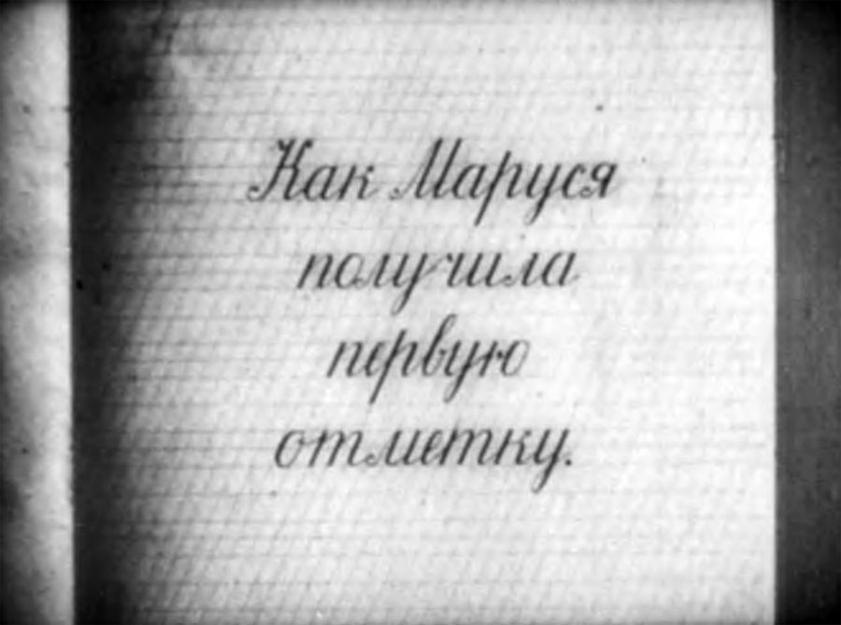  
  
Своими «секретами» Илья Фрэз сегодня делится с удовольствием, тем более что «Первоклассница» — одна из любимых его картин.  
  
— К этому времени я уже понял, — рассказывает он, — что, работая с детьми, нужно стремиться так организовать обстановку, где происходит действие фильма, чтобы она напоминала им реальную, хорошо знакомую в жизни. Вот почему мы особенно добивались тогда, чтобы класс в съемочном павильоне походил на школьный. Нарисованное небо и макет улицы, которые видны из окна класса, были так удачно выполнены художником Людмилой Блатовой, что дети верили, что и небо и улица настоящие. Настоящими, не бутафорскими были разлинованная классная доска, мел, тряпка, новые чистые парты, свой собственный, «навечно» закрепленный за каждой девочкой портфель, аквариум с рыбками. И на уроке, во время съемки, девочки не просто водили перьями по бумаге, делая вид, что пишут, а, как это и полагалось тогда, писали настоящими чернилами. И, как на обычных уроках, учительница всем им обязательно ставила отметки...  
  
Подлинного имени актрисы — Тамары Федоровны Макаровой, играющей роль учительницы, они не знали и были абсолютно уверены, что ее действительно зовут Анна Ивановна. Они любили ее, ходили за ней по пятам, задавали множество вопросов.  
  
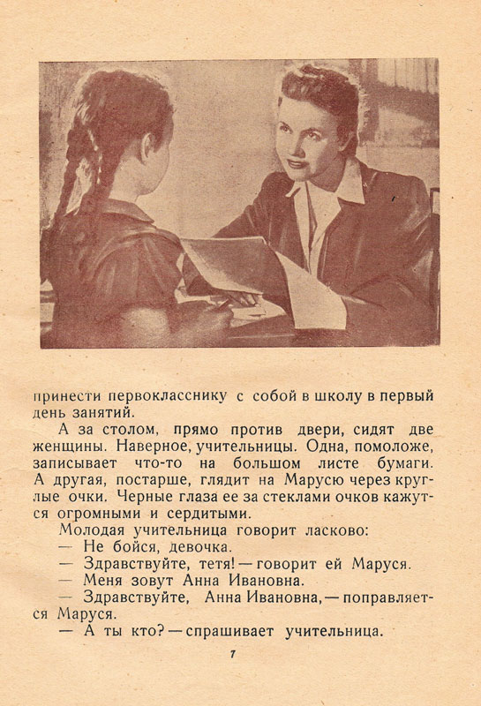  
  
В фильме, поставленном на третьем году после войны, мы не увидели бытовых примет своего времени, как и в «Слоне и веревочке». Ни длинных очередей за хлебом (лишь за три месяца до мартовской премьеры фильма в 1948 году была отменена карточная система), ни многонаселенных коммунальных квартир, ни старых застиранных ученических платьиц, ни заплатанных пиджачков. Это потом, много лет спустя, когда залечены будут раны войны, когда улучшится материальное благосостояние советских людей, будут воссоздавать на экране трудный послевоенный быт. А тогда «хотелось дать детям светлую картину», как скажет И. А. Фрэз на обсуждении «Первоклассницы» худсоветом студии. Вот почему в фильме Маруся Орлова живет в просторной отдельной квартире, а в день ее рождения, на который она приглашает весь класс, стол обильно уставлен яствами: пирожками, конфетами, яблоками. <...>"